Чтение с увлечением (презентация опыта)

Евстифеева Наталья Александровна

учитель начальных классов

МАОУ «СОШ №152 г.Челябинска»
Мотивация – важнейший компонент структуры учебной деятельности, а для личности выработанная внутренняя мотивация есть основной критерий ее сформированности. Он заключается в том, что ребенок получает “удовольствие от самой деятельности, значимости для личности непосредственного ее результата” (Б.И. Додонов).
Показателями читательского интереса младших школьников являются:
1. положительное отношение к самой читательской деятельности ("люблю читать");
2. заинтересованность конкретными книгами ("хочу эти книги");
3. увлечение самим процессом чтения ("не могу оторваться от книги");
4. стремление поделиться с другими радостью от общения с книгой ("хочу, чтобы другие об этой книге узнали").

«Чтение с увлечением»
Ни один учебный предмет невозможно освоить без чтения. Чтение – обязательная и важная учебная деятельность практически любого урока. Появиться ли на уроке то произведение, которое заставит ребёнка отложить в сторону, хотя бы на время, компьютерные игры, сотовый телефон или просмотр телевизора? Разного уровня подготовки приходят дети в 1 класс. Как развить умение и желание читать у слабочитающих детей и увлечь азартом чтения читающих учащихся?
Я в своей практике использую две деловые игры. С условиями игр знакомлю родителей на родительском собрании в сентябре 1 класса. Участники деловых игр: родители, ученики, учитель. Только совместной командой и увлечённостью можно заинтересовать учеников чтением и достичь успешного результата.
Презентация опыта: Внеклассное чтение «Я читатель 1 класс» (сентябрь - май).
1.В первые дни ребёнка в школу проводим экскурсию в школьную библиотеку. Знакомимся с книгами для чтения и берём каждому учащемуся книгу по внеклассному чтению.
2.На уроках обучения грамоте/литературного чтения проводим 5-минутки внеклассного чтения (сентябрь - май).
3.Каждую пятницу – викторина по содержанию прочитанного произведения «Знаток текста» (определяем основная мысль текста)
4.Оформляем древо мудрости «Мы читатели»
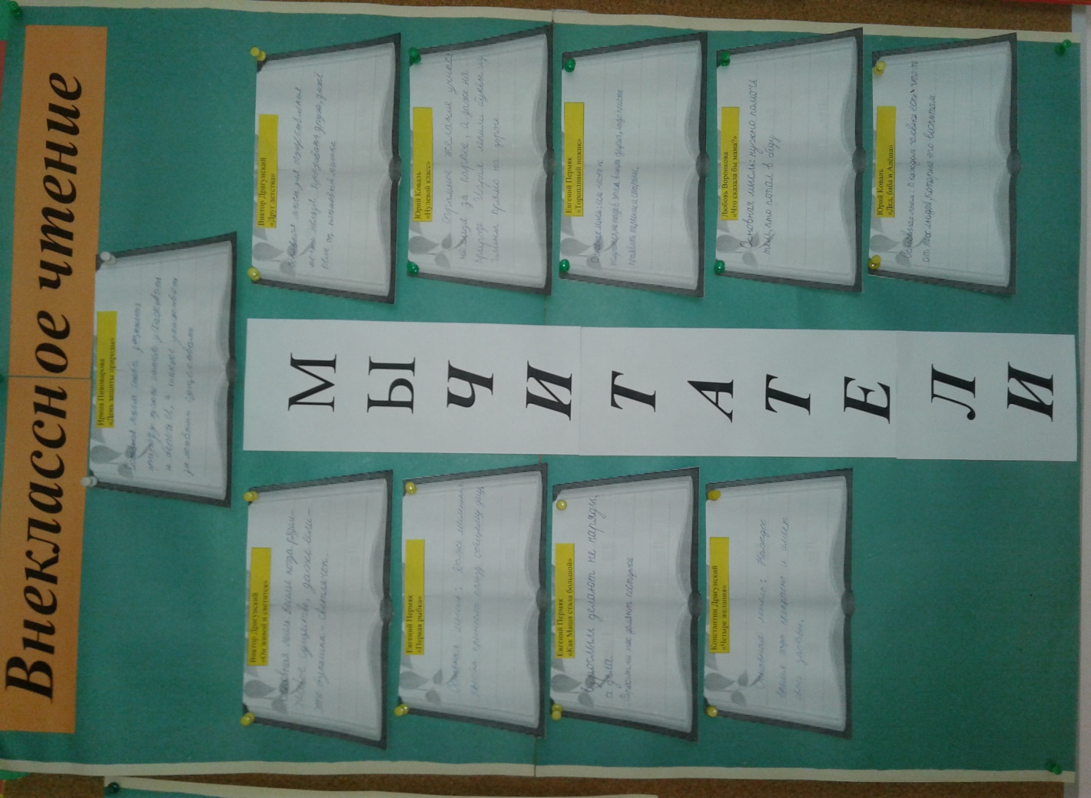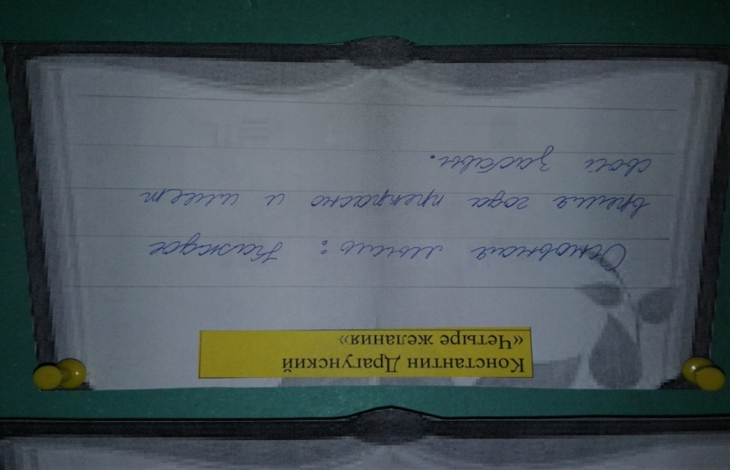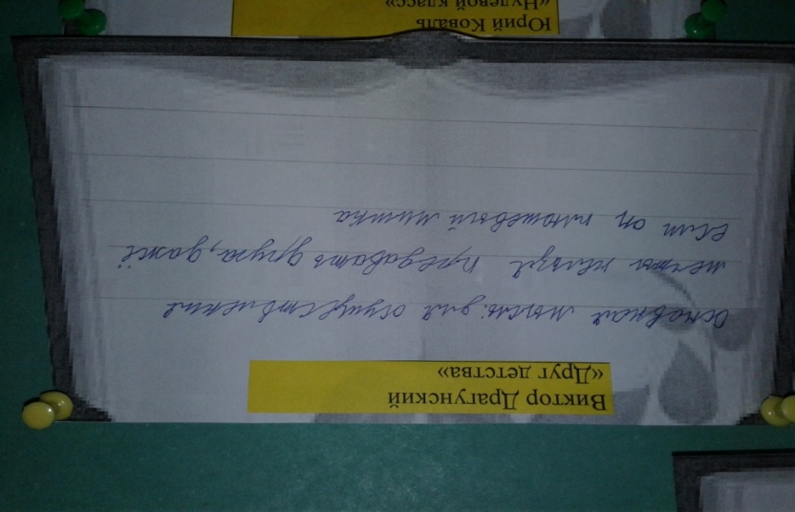
Презентация опыта: Деловая игра «Читающая семья» (февраль – май)
Условие игры:
Родители с детьми(семьёй) читают художественное произведение (но не из нашей книги Внеклассное чтение) и заполняют: автор, название, основная мысль.
Каждая семья придумывает идею оформления так, чтобы можно было по мере прочтения добавлять информацию.
Формат: два листа А-4 склеить скотчем и на развороте оформить вашу идею (чтобы можно потом сложить и убрать в Портфолио). Заготовка хранится в классе, по мере прочтения ребёнок приклеивает информацию.
НАПРИМЕР: заготовка-дерево, информацию приносите на яблочке и приклеивает ребёнок на дерево или корабль с мачтой и приклеиваете потом паруса.

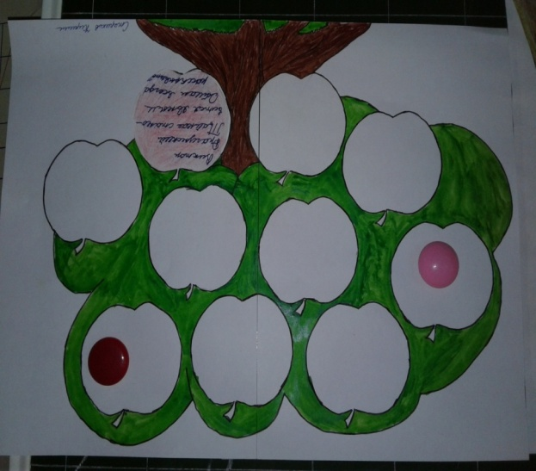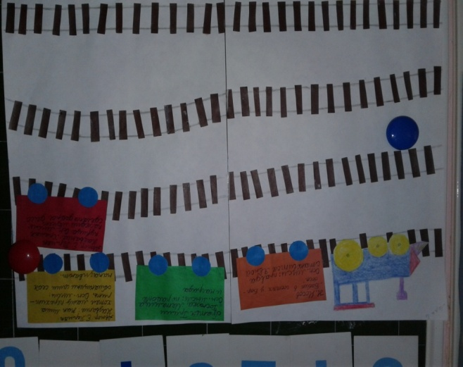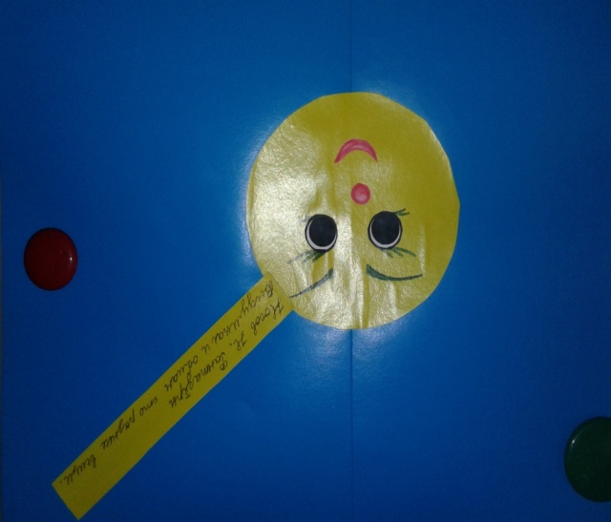

В процессе данных деловых игр весь учебный год ученики класса с увлечением путешествуют в мир книг. Развивается интерес к чтению, навык осмысленного чтения. Ученик делятся книгами между собой (круговорот книг). В классе создаётся школьная библиотека. Очень важна роль семейного чтения. Это душевное время проведённое родителями с детьми за совместным чтением и обсуждением прочитанных произведений.

Оптимальное педагогическое общение – такое общение учителя с учениками в процессе обучения, которое создает наилучшее условие для развития мотивации ребят, для правильного формирования личности ученика. Для повышения мотивации учеников имеет значение коммуникативное поведение учителя, тон речи, оправданность использования оценочных суждений, манера обращения к ребятам, умение поддержать контакт с ними, характер мимики, движений, жестов, сопутствующих речь.
.В работе можно использовать приемы для создания эмоционального комфорта:
- системное одобрение; похвала, направленная на формирование положительных оценочных суждений; доброжелательность, юмор, улыбка, умеренные жесты, мимика; -создание обстановки доверия, уверенности в успехе.
Таким образом, можно сделать следующие выводы:
- Мотивация – один из факторов успешного обучения учеников на уроках.
- Снижение положительной мотивации учеников ведет к снижению успешности и эффективности обучения.
- Развитие мотивов, связанных с содержанием и процессом учения, позволяет повысить результативность обучения по всем общеобразовательным предметам.
- Использование в учебной деятельности методов и приемов современных педагогических технологий формирует положительную мотивацию детей, способствует развитию основных мыслительных операций, коммуникативной компетенции, творческой активной личности.

